Лабораторная работа №1
Группа И-2-22
Сейтхалилов Эльдар

По дисциплине: Разработка серверных приложений.
Тема занятия: Классы и объекты.
Цель занятия: Ознакомиться с понятиями класса, конструкторов и методов класса. Рассмотреть вопрос создания объектов на основе имеющихся
классов.
Ход работы
Задание:
Создать классы На основании приведенных ниже спецификаций. Определить конструкторы и соответствующие методы (геттеры - getters и сеттеры - setters) setTun(), get Tun(). Переопределить методы toString() и hashCode() с целью дальнейшего сравнения нескольких объектов класса. Определить дополнительно методы в классе, создающем массив объектов. Задать критерий выбора данных и вывести эти данные на консоль. В каждом классе, обладающем информацией, должно быть объявлено несколько конструкторов.
Вариант 15:
Patient: id, Фамилия, Имя, Отчество, Адрес, Телефон, Номер медицинской карты, Диагноз.
Создать массив объектов. Вывести:
a)список пациентов, имеющих данный диагноз;
b) список пациентов, номер медицинской карты которых находится в заданном интервале.
Листинг файла:
class Patient:
def __init__(self, id, surname, name, patronymic, address, phone, medical_card_number, diagnosis):
self.id = id
self.surname = surname
self.name = name
self.patronymic = patronymic
self.address = address
self.phone = phone
self.medical_card_number = medical_card_number
self.diagnosis = diagnosis

def setTun(self, value): self.diagnosis = value
def getTun(self): return self.diagnosis

def __str__(self):
return f"{self.surname} {self.name} {self.patronymic} {self.address} {self.phone} (карта: {self.medical_card_number}, диагноз: {self.diagnosis})"

def __eq__(self, other):
if not isinstance(other, Patient): return False
return self.__dict__ == other.__dict__

class PatientManager:
def __init__(self, patients=None):
self.patients = patients or []

def by_diagnosis(self, diag):
return [p for p in self.patients if p.diagnosis == diag]

def by_card_range(self, min_card, max_card):
return [p for p in self.patients if min_card <= p.medical_card_number <= max_card]

def show(self, patient_list, title=""):
print(f"\n{title}")
for p in patient_list or ["Нет данных."]: print(p)

patients = [
Patient(1, "Иванов", "Иван", "Иванович", "a", "79786570987", 1001, "Грипп"),
Patient(2, "Петров", "Петр", "Петрович", "b", "79781234567", 1002, "ОРВИ"),
Patient(3, "Сидорова", "Анна", "Сергеевна", "c", "79787654321", 1003, "Грипп"),
Patient(4, "Кузнецов", "Алексей", "Викторович", "d", "79786734512", 1004, "Ангина"),
Patient(5, "Смирнова", "Елена", "Дмитриевна", "e", "79787569834", 1005, "Грипп"),
]

pm = PatientManager(patients)

pm.show(pm.by_diagnosis("Ангина"), "Пациенты с диагнозом 'Ангина':")
pm.show(pm.by_card_range(1003, 1005), "Пациенты с медкартами в интервале [1003, 1005]:")
Результат работы:
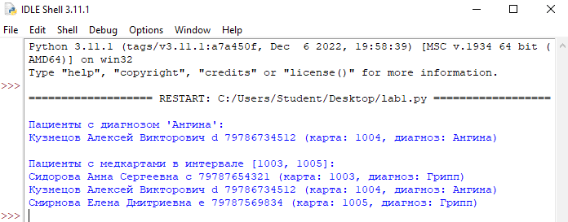
Рис.1 Вывод пациентов с данным диагнозом и по номеру медицинских карт в заданном интервале

